浮力及应用
- 选择题
- 体积相等的实心铁球和实心木球静止在水中时，所受浮力分别用F_{铁}和F_{木}表示（$ρ_{铁}>ρ_{水}>ρ_{木}$），则【 】
A．木球漂浮，F_{铁}＞F_{木} B．木球沉底，F_{铁}＜F_{木}
C．铁球漂浮，F_{铁}＞F_{木} D．铁球沉底，F_{铁}＜F_{木}
2、下列事件中，不是利用浮力工作的是：（ ）
A．磁悬浮列车 B．轮船 C．热气球 D．密度计
3、在两个相同的薄壁塑料瓶（质量忽略不计）内分别装入体积相等、密度为_{甲}和_{乙}的两种液体后密封，再把它们放入两个装有水的容器中，处于如图所示状态。下列判断正确的是【 】
A. _{甲}>_{乙} B. _{甲}=_{乙} C. _{甲}<_{乙} D.无法判断
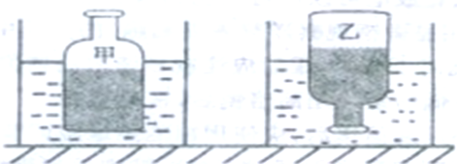
4、某种材料制成的空心球漂浮在甲液体的液面上，但沉于乙液体中．利用这个信息可得【 】
A．该材料的密度一定小于甲液体的密度 B．该材料的密度一定大于乙液体的密度
C．该材料的密度一定等于甲液体的密度 D．该材料的密度一定等于乙液体的密度
5、科学家们研究发现，同一物体越靠近赤道，所受的重力越小；越靠近地球两极，所受的重力越大。一艘军舰从我国青岛港出发，前往位于赤道附近的亚丁湾执行护航任务，若军舰总质量保持不变，根据上述信息，比较军舰在青岛和亚丁湾两地海域所受浮力的大小，下列说法正确的是（ ）
A、在亚丁湾所受浮力较小 B、在亚丁湾所受浮力较大
C、在两地所受浮力相等 D、不知两地海水密度是否一样，无法比较浮力大小
6、如图所示，密度均匀的木块漂浮在水面上，现沿虚线将下部分截去，则剩下的部分将【 】
A．上浮一些 B．静止不动 C． 下沉一些 D．无法确定
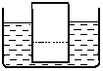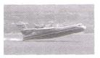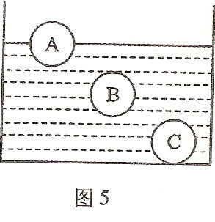
第2题图二
7、如图是水陆两用飞机在水面起飞时的情景。则该飞机【 】
A．起飞时，空气对它的浮力大于重力 B．起飞时，空气对它的升力大于重力
C．在水中静止时，空气对它的升力等于重力D．在水中加速滑行时，水对它的浮力大于重力
8、图5所示，体积相等的三个小球静止在水中，关于它们受到的浮力大小正确是
A.F_{A}>F_{B}>F _{c} B.F_{A}<F_{B}<F_{c} C. F_{A} >F_{B}=F_{c} D.F_{A} < F_{B}=F_{c}
9、在下列几种情形中，物体所受浮力增大的是【 】
A．从海水中走向沙滩的游泳者 B．从长江入海口驶向大海的轮船
C．正在码头装载货物的轮船 D．海面下正往深水处下潜的潜艇
10、如图4所示，把一个马铃薯放入浓盐水中，马铃薯处于漂浮状态，如果将水面以上的部分切去，则剩下部分的马铃薯将会
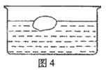
【 】A.漂浮 B.悬浮 C.下沉 D.不能判断

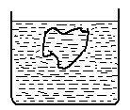
11、将一块实心物体放入盛水的烧杯中，物体静止时如图8所示。若将该物体分成大小不同的两块，仍然放在盛水的烧杯中，则【 】
图8
A.大块沉入杯底，小块飘在水面上 B.大块、小块都沉底入杯
C.大块、小块都飘在水面上 D.大块、小块都悬浮在水中
12、将重为4N，体积为6×10⁻⁴m³的物体投入一装有适量水的溢水杯中，溢出水300g．若不计水的阻力，当物体静止时，下列判断正确的是【 】
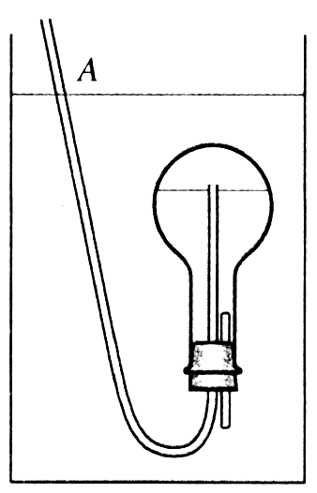
A．物体上浮，F_{浮}= 6 N B．物体悬浮，F_{浮}= 4 N
C．物体漂浮，F_{浮}= 4 N D．物体沉在水底，F_{浮}= 63N
13、物理小组制作的潜水艇模型如图9所示。通过胶管A从烧瓶中吸气或向烧瓶中吹气，就可使烧瓶下沉、上浮或悬浮。当烧瓶处于如图所示的悬浮状态时，若从A管吸气，烧瓶将会【 】
A．上浮，它受到的浮力增大 B.下沉，它受到的浮力减小
图9
C下沉，它受到的浮力不变 D. 上浮，它受到的浮力不变
14、如图所示，体积相同的甲、乙、丙三个物体浸没在水中的浮沉情况，此时甲、乙、丙三个物体所受的浮力分别为F_{甲}、F_{乙}、F_{丙}，则下面关系正确的是【 】
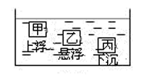[来源:Zxxk.Com]
A．F_{甲}＞F_{乙}＞F_{丙} B．F_{甲}＜F_{乙}＜F_{丙}
C．F_{甲}＝F_{乙}＝F_{丙} D．F_{甲}＝F_{乙}＞F_{丙}
15、如图，对于水中正在上升的气泡，下列说法正确的是：【 】
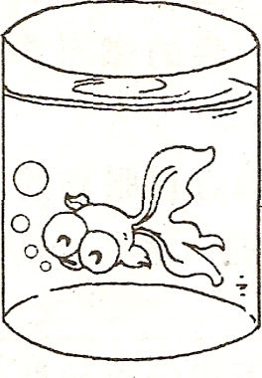
(A)气泡受到水的压强变小、浮力变小
(B)气泡受到水的压强变小、浮力变大
(C)气泡受到水的压强变大、浮力变小
(D)气泡受到水的压强变大、浮力变大
16、把重5N、体积为6×10⁻⁴m³的物体投入水中，若不计水的阻力，当物体静止时，下列说法正确的是：【 】
A．物体上浮，F_{浮}＝6N B．物体悬浮，F_{浮}＝5N
C．物体漂浮，F_{浮}＝5N D．物体沉在水底，F_{浮}＝6N

二、填空题、
1、一小石块悬挂在弹簧测力计下，静止时示数为2N，浸没在水中静止时示数为1.5N，则石块所受浮力为 N。若将该石块投入水银中，待其静止时，所受浮力为 N。（p_{水}＜p_{石}＜p_{水银}）
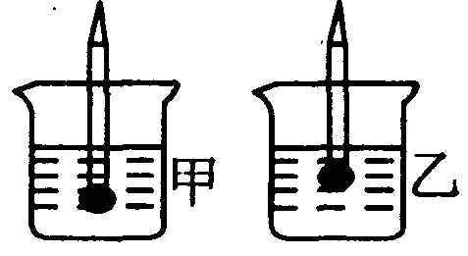
2、学习了密度计知识后，小明同学在一支铅笔的下端粘上一块橡皮泥制成一个简易密度计，然后把它分别放入甲、乙两杯液体中，静止时如图所示。则该密度计在甲、乙两杯中受到的浮力F_{甲} F_{乙}，甲、乙两杯中的液体密度ρ_{甲} P_{乙}。(填“>”“=”或“<”) ．
3、“青岛号”导弹驱逐舰满载时的排水量是4800吨，表示它浮在海平面上，排开的海水质量是4800吨，此时舰所受的浮力是 N。当舰从海洋驶入长江时，所受的浮力 （选填“变大”“变小”或“不变”）（ρ_{海水} >ρ_{江水}）
4、 一个重5N的石块，挂在弹簧测力计上，将它浸没在盛满水的溢水杯中时弹簧测力计的示数是3N，则石块受到的浮力是＿＿＿N，溢出水的重力是＿＿＿N。
5、把重10N，体积为1.2×10³cm³的物体投入水中，当物体静止时，物体的状态是＿＿＿＿＿＿＿ .（填“漂浮”、“悬浮”、“沉到水底”）
6、小华将一物体挂在弹簧测力计上，示数为9.8N，如将该物体全部浸没在某种液体中，称量时示数为7.8N，此时该物体所受浮力是________N。若该物体放入此液体中，松手后，物体将________（选填“上浮”、“悬浮”或“下沉”）。
7、如图所示，一个重为8N的铁块挂在弹簧测力计上，将它浸没在盛满水的溢水杯中，静止时弹簧测力计的示数为6N，则铁块受到的浮力是 N，溢出水的重力是 ________N
8、有一艘中国科学考察船从长江使往马里亚纳海沟海域进行科学考察，在此过程中科考船受到的浮力将 （填“增大、减少、不变”）是世界上最深的海沟，深约11千米。科学家进行考察时发现海沟深处有鱼虾，没有绿色植物。没有绿色植物的最主要原因是 (填选项“A.没有阳光B.温度太低C.压强太大D.缺少O₂和CO₂”)。
9、全球最大的太阳能动力船“星球太阳号”，在德国基尔下水如图，开始行程4万公里，需140天的环球之旅．船最大排水量60吨，则受到的最大浮力是__________N。环球之旅的平均速度为______km／h．(g=10N／kg，结果保留一位小数)
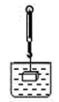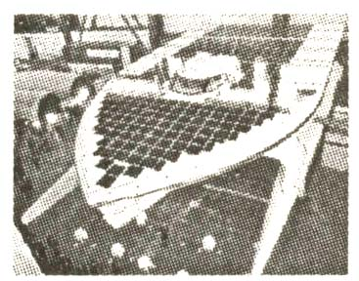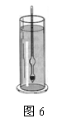

10、某水上运动项目使用的长方体水上标志物，经测量其质量为100kg、体积为0.2m³，它的密度为 kg/ m³。它漂浮在平静的水面上受到的浮力为 N。（g=9.8N/kg）
11、用密度计测量液体密度时，如图6所示，它的重力和浮力大小 ；液体的密度越大，它排开液体的体积越 ，密度计的位置也就
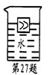
越 （选填“高”或“低”）。
12、如图所示，将重为5N的木块放入烧杯中，静止时s水中所受浮力的大小为 N，方向为 ，放入木块后，烧杯底部所受水的压强比原来 （填“变大”、“变小”、“不变”）
三、作图题、
1. “远征号”潜水艇在东海执行完任务后返回到长江某基地，请在图13中画出潜水艇加速上浮过程中所受重力和浮力的示意图.
图13

2.重30N的物体漂浮在水面上静止不动，请在图10中作出物体所受浮力的图示．
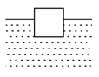
图10

3.如图7所示，金属小球浸没于装有水的容器底部，它共受三个力的作用，试在图中画出其受力示意图。（在答题卡中画出原图并作图）
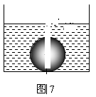

四、实验探究题、
1、小明同学在探究影响浮力大小的因素时，做了如图所示的实验(图中的挂钩表示弹簧测力计)。请你根据小明的实验回答下列问题：
(1)为了探究浸在液体中的物体所受浮力的大小跟物体排开液体体积的关系，应选择图__________相比较；(填序号)
(2)为了探究物体所受浮力的大小跟物体浸没在液体中的深度的关系，应选择图_____________相比较；(填序号)
(3)图D、E中，弹簧测力计的示数不同，说明物体排开相同体积的液体时，所受浮力大小跟液体的___________有关。
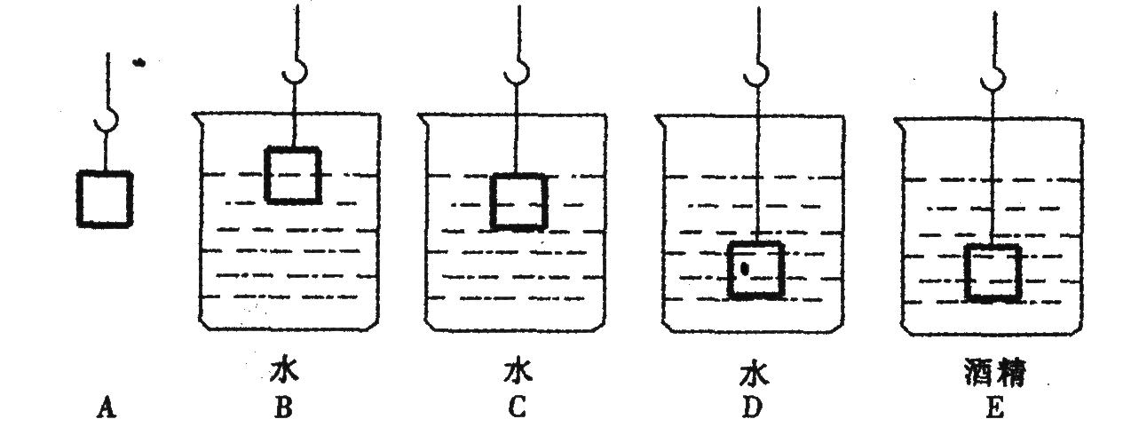
2、下图是研究浮力大小的实验装置图，各实验中弹簧测力计示数如下表所示。
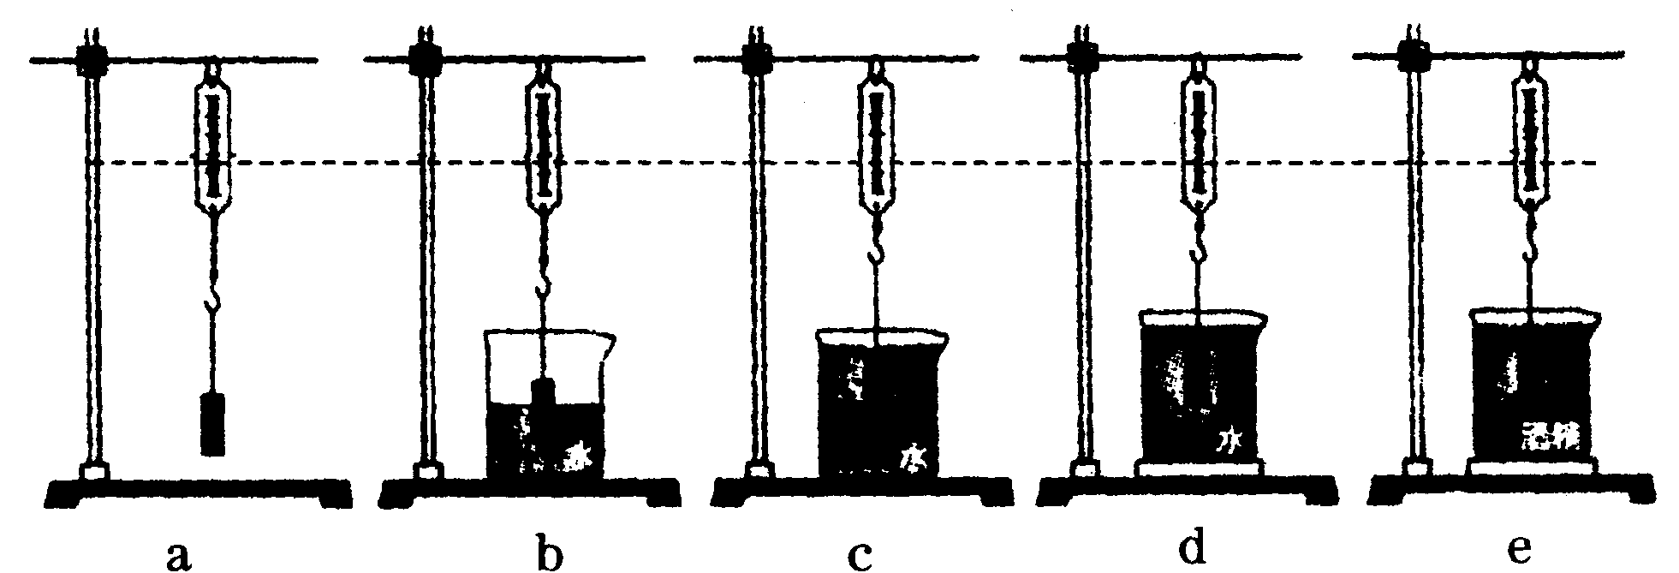
实验 | a | b | C | d | e
弹簧测力计示数／N | 3.8 | 3 | 2 | 2 | 2.4
(1)分析b、C两实验，说明浸在同种液体中的物体所受浮力大小跟 有关。
(2)分析C．d两实验，说明浸没在同种液体中的物体所受浮力大小跟 无关。
(3)分析d、e两实验，说明物体排开相同体积的液体时，所受浮力大小跟 有关。
(4)c图中物体受到的浮力大小为 N，物体的体积是 m³。
(5)分析a、b、C、d四次实验，下列图像中能正确反映弹簧测力计示数F与物体浸入液体中体积V的关系的是 。
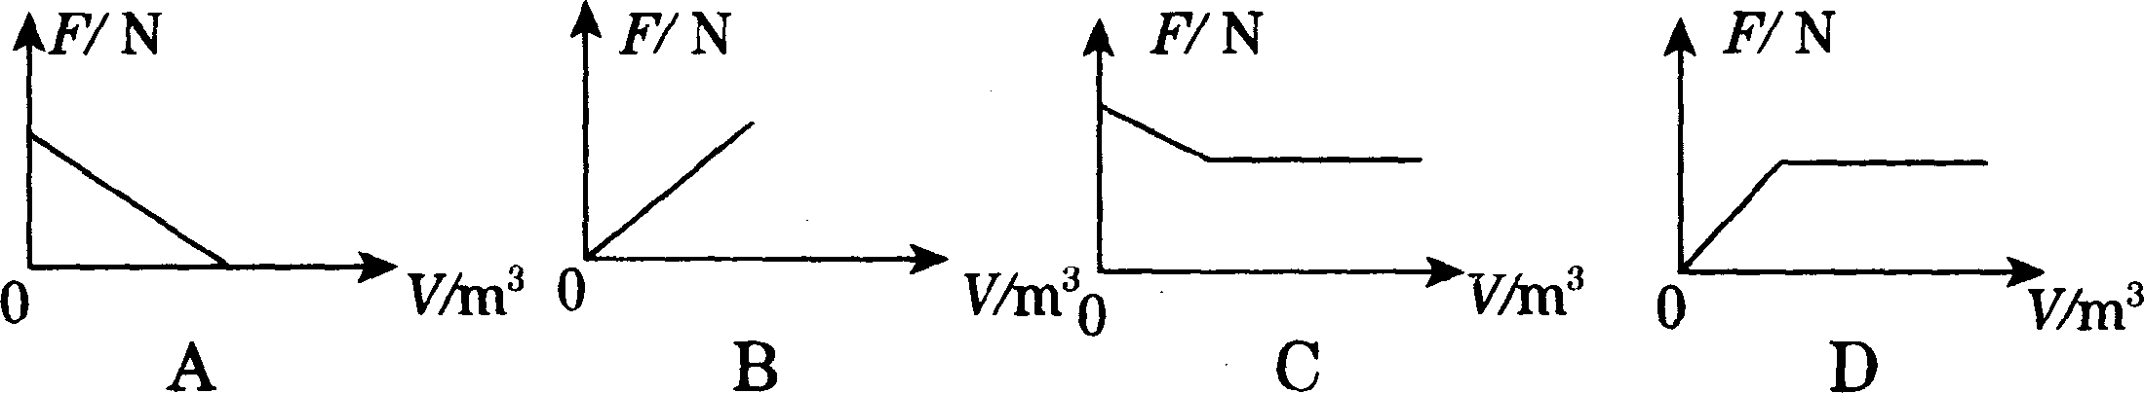
3、在探究有关浮力的实验中：
（1）如图所示，小明做了这样一个小实验：在水桶中装多半桶水，用手把空的饮料罐按入水中，体会饮料罐所受浮力及其变化，同时观察水面高度的变化。依据这个小实验，对“浮力的大小与什么因素有关?”这一问题，你做出的猜想是______________。
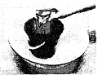
（2）为验证阿基米德原理，实验需要比较的物理量是______________。
（3）下图是验证阿基米德原理的一个实验过程图，通过图中_____________两个步骤测出了浮力（选填代号即可）。
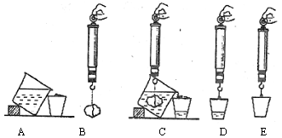
（4）小明同学利用上面实验中的器材和木块，进一步探究了漂浮在水面上的物体所受浮力的大小是否遵循阿基米德原理。但实验过程中有一个步骤与上图不同，这个步骤是_____________________（选填代号即可）。

五、计算题、
1、如图所示，将质量为0.6kg，边长为0.1m的正方体木块放在水平桌面上，其底面积为200cm²，内有25cm高的水的圆柱形容器中。（g=10N/kg，ρ_{水}=1×10³kg/m³）求：
（1）木块的密度是多少？
（2）未放木块时，水对容器底的压强是多大？
（3）容器对桌面的压强放木块后增加了多少？
（4）要使木块刚好浸没在水中，至少要在木块上放多少千克的钩码？
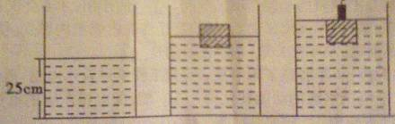

2、目前在长江上有很多艘游览长江三峡的豪华游轮（如图12所示），已知某游轮满载时的排水量是4860t，吃水深度（指水面到船底的深度）是2.7m。（g为10N/kg）（1）计算满载时游轮的总重是多少牛？游轮浸入水中的体积是多大？（2）当该游轮从长江开到海里时，吃水深度是变大还是变小？请说明理由。
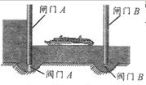
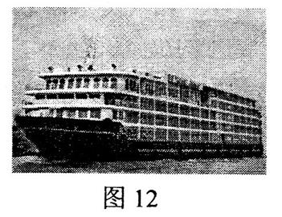

3、客轮可以用两种方式通过三峡大坝。
（1）方式一，让客轮逐级通过五级梯级船闸：如图所示，当下游客轮进入闸室，关闭闸门B后，先应关闭阀门 ，再打开阀门 ，待闸室内水位稳定后，打开闸门A，让客轮行驶至上一级闸室。该船闸利用了 原理。
（2）方式二，3000吨以下的客轮可用升船机直接垂直提升至上游：让客轮驶入升船机承船厢，关闭厢门，用升船机将承船厢直接提升至上游，打开厢门，让客轮驶出船厢。如果该承船厢长100m，宽20m，自重1000t，承船厢中的水4000t，客轮质量2000t，大坝上游比下游水位高100m，则升船机提升承船厢运送该客轮至少要做多少功？该客轮在承船厢中的吃水深度小于多少？

